**Satelity ve vesmíru**

Cíl: Žák popíše satelitní snímek, určí, jaká data z něj lze obecně získat, a popíše nevýhody výskytu satelitů na oběžné dráze. Žák charakterizuje vesmírné smetí.

Cílová skupina: žáci druhého stupně ZŠ a SŠ

Pomůcky: připojení k internetu, psací potřeby

* [**Satelity na oběžné dráze**](https://edu.ceskatelevize.cz/video/15958-satelity-na-obezne-draze)
* [**Satelity a životní prostředí**](https://edu.ceskatelevize.cz/video/11802-satelity-a-zivotni-prostredi)**s**
* [**Nefunkční satelity aneb vesmírné smetí**](https://edu.ceskatelevize.cz/video/15959-nefunkcni-satelity-aneb-vesmirne-smeti)
* [**Kosmický průmysl v České republice**](https://edu.ceskatelevize.cz/video/14631-kosmicky-prumysl-v-ceske-republice)

**________________________________________________________**

1. **Popiš, co vidíš na těchto satelitních snímcích a co můžeme o daném místě na základě snímků říci. Snímky byly pořízeny v časovém rozpětí 5 let.**

………………………………………………………………………………………………………………………………………………………………………………………………………………………………………………………………………………………………………………………………………………………………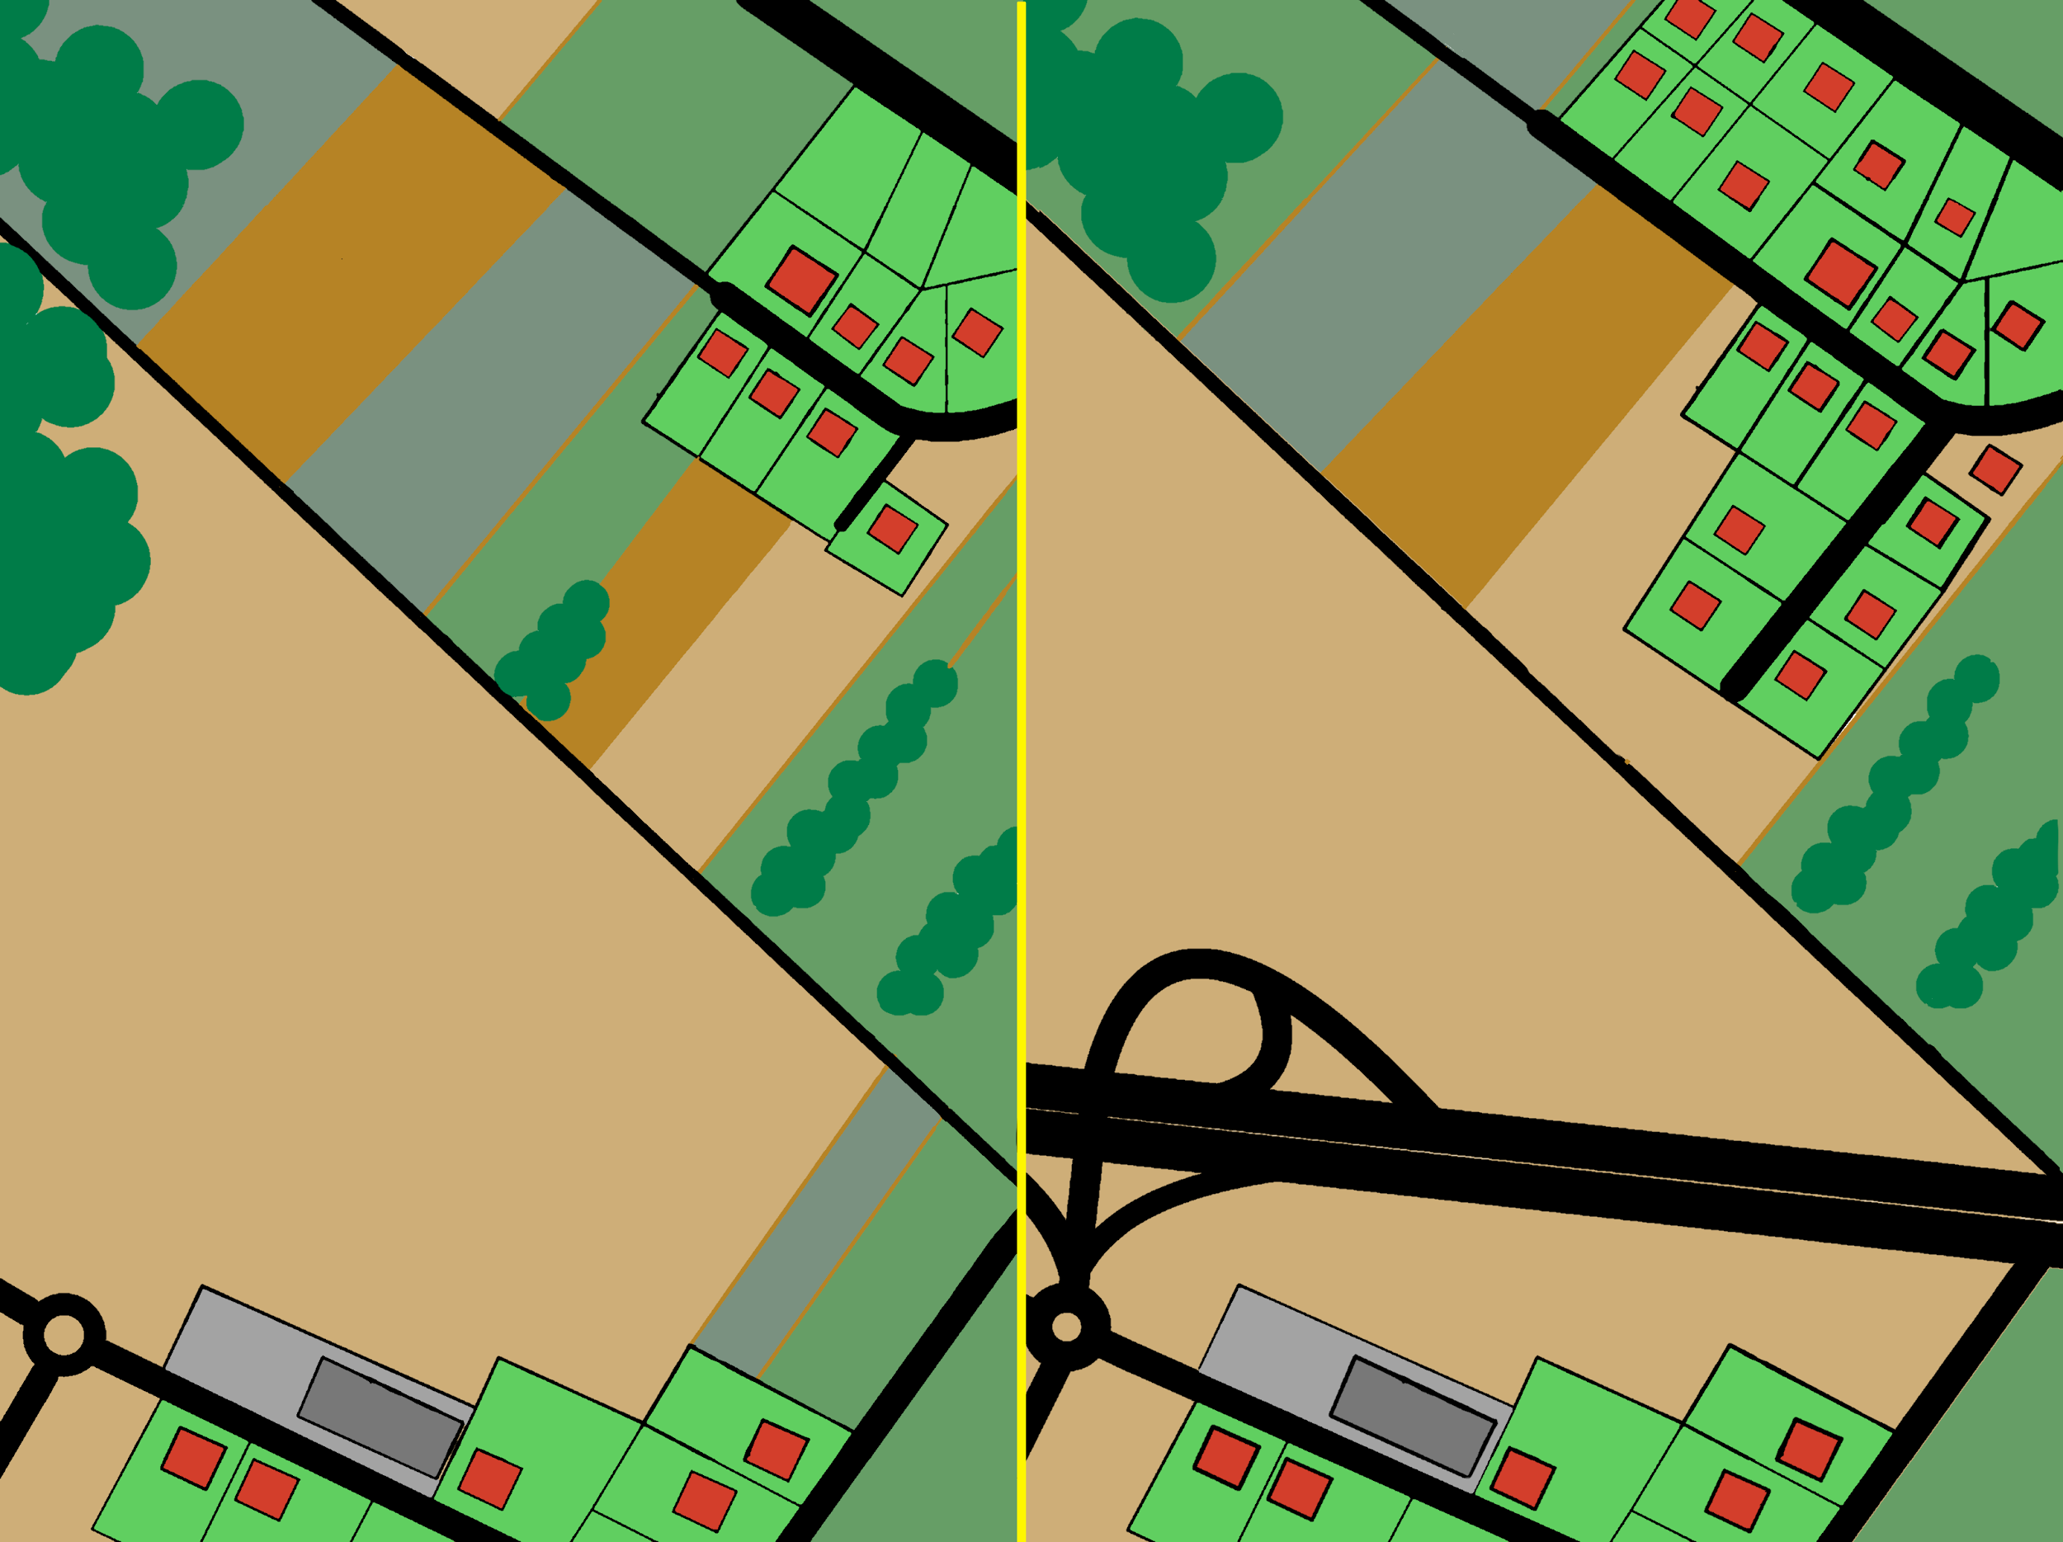

1. **Jaké informace lze získat ze snímků ze satelitů (třeba i při porovnání více snímků pořízených v různých časech)? Zakroužkuj správné možnosti.**

výskyt bakterií sledování ropných skvrn

osidlování a urbanizace odlesňování

zdravotní stav obyvatel lesní požáry

chuť potravin růst zástavby města

složení vzduchu tání ledu

záplavy výsledky voleb

sledování vojenských aktivit kvalita pitné vody

ekonomické predikce míra radosti obyvatel

výsledky sportovních zápasů předpověď počasí

1. **Kolik satelitů je přibližně ve vesmíru?**
   1. 1 000
   2. 5 000
   3. 15 000
   4. 50 000
   5. 100 000
2. **Které státy mají ve vesmíru nejvíce satelitů?**

……………………………………………………………………………………………………………………

1. **Co tvoří vesmírné smetí? Kolik ho je? Přiřaď k sobě údaje a čísla v tabulce.**

…………………………………………………………………………………………………………………………………………………………………………………………………………………………………………

|  |  |
| --- | --- |
| úlomky větší než tenisový míček | 3 000 |
| malé úlomky (1 cm) | 23 000 |
| úlomky ze srážky amerického a ruského satelitu | 500 000 |

1. **Jaká je nevýhoda satelitů? Správnou odpověď rozepiš detailněji.**
   1. Ovlivňují chuť a kvalitu pitné vody.
   2. Ruší provoz hromadné dopravy.
   3. Produkují hluk, který ruší sovy.
   4. Ztěžují astronomům pozorování.
   5. Způsobují globální oteplování.

………………………………………………………………………………………………………………………………………………………………………………………………………………………………………………………………………………………………………………………………………………………………

1. **Co to je dispenser? K čemu slouží? Kdo ho vyrobil?**

…………………………………………………………………………………………………………………………………………………………………………………………………………………………………………………………………………………………………………………………………………………………………………………………………………………………………………………………………………………………………………………………………………………………………………………………………………

**Co jsem se touto aktivitou naučil(a):**

………………………………………………………………………………………………………………………………………………………………………………………………………………………………………………………………………………………………………………………………………………………………………

 Autor: Eliška Postavová

Toto dílo je licencováno pod licencí Creative Commons [CC BY-NC 4.0]. Licenční podmínky navštivte na adrese [https://creativecommons.org/choose/?lang=cs].